
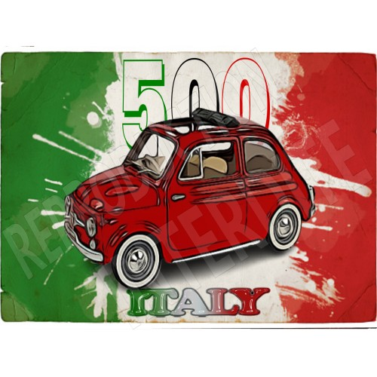
13 ème BALADE
EN ARDENNE
LE 01-06-2025

Accueil et rassemblement de 8H00' à 9H00’ sur le
Parking du Colruyt
Le Blancheau 8, 6800 Libramont-Chevigny

SVP….respectez l’horaire d’accueil

9H15’ : Briefing

Départ TOUS ENSEMBLE à 9H30’ (pas après !)
! Attention !
Réservé aux voitures entre 1957 / 1975 et uniquement



500 et 600 tout type

Un circuit de 2 étapes : ± 50 Km le matin et ± 53 Km l’après-midi.
Le prix est de 45 euros par personne, 15 euros (enfant – de 12 ANS)
GRATUIT (enfant – de 4 ANS)
et comprend:

- L’accueil ... avec gaufres aux beurre + jus d’orange et café
- La plaque souvenir balade + parcours « villages »
- 1 Apéro.
- Le repas de midi et dessert** (vous ne serez pas déçu)
- Un accueil avec un public chaleureux avant le repas de midi .
- La convivialité .

**RÉSERVATION OBLIGATOIRE :
POUR le 20 mai
 le 21 c’est trop tard
Merci de ne pas vous inscrire à la dernière minute de manière
à ce que je puisse organiser au mieux le repas de midi !
Voir ci dessous :

Pour tous renseignements, informations … inscription:
GSM: 0477/73 10 35
ou domin.foulon@gmail.com

N’hésitez pas à transférer cette inscription à vos amies et amis « FIAT 500/600 »
ATTENTION

J’insiste que je n'accepterais que la FIAT 500 et 600
à la balade et PAS D'AUTRES FIAT
Merci pour votre compréhension



